Конспект урока по английскому языку в 4 классе
Тема: Школа
Коммуникативная ситуация : Мой школьный день.
Цель: Способствовать формированию коммуникативной компетенции учащихся в рамка темы “ Мой школьный день”.
Прогнозируемый результат: предполагается, что к окончанию урока учащиеся смогут строить устные высказывания о том, что они делают сейчас на уроке и обычно , с использованием времени Present Continuous and Present Simple.
Задачи: способствовать расширению лингвистического кругозора; способствовать развитию внимания, памяти и воображения; содействовать формированию потребности к самостоятельной познавательной деятельности.
Задачи для учащихся: высказывать собственные мысли с опорой на предложенные лексические средства ; учиться применять полученные знания на практике.
Оборудование: книга для 4 класса (Лапицкая) , рабочая тетрадь, наглядный и раздаточный материал.

Ход урока
Этап | Задача этапа | Содержание |  | Время
 |  | Teacher
Организационно-мотивационный | Введение в атмосферу иноязычно-го общения | - Приветствие  Good morning, children! I am glad to see you. Sit down, please.  - Речевая зарядка  What is your favorite school day? Is this school day interesting? What is your first lesson? What is your favorite lesson? What do you do in English? In Math? What lessons have you got today?  The topic of our lesson is « My school day ». Today we are going to speak about what we do at the lessons and in your free time.  - Фонетическая зарядка  But at first let’s have a look at the desk top. Let’s revise the words, we’ve learnt earlier. Read the words all together.  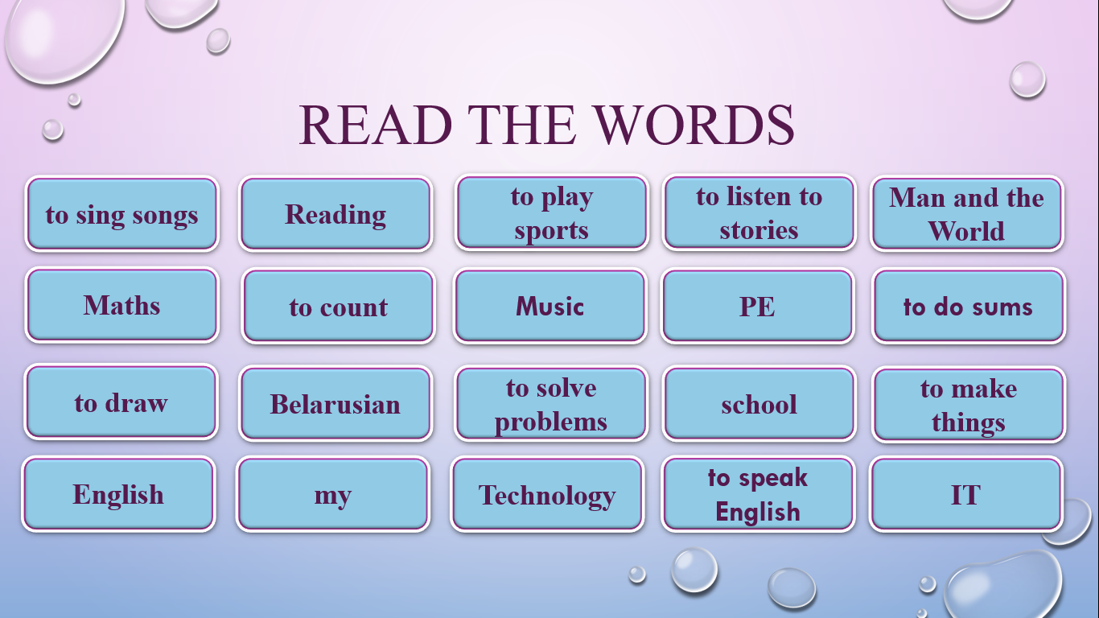  Thank you, children. Now please, let’s play. I want you divide into 2 teams. The first team , your task is to cross out the verbs. The second - cross out the names of school subjects.  Слайд 3  Well done! Now let’s check up.  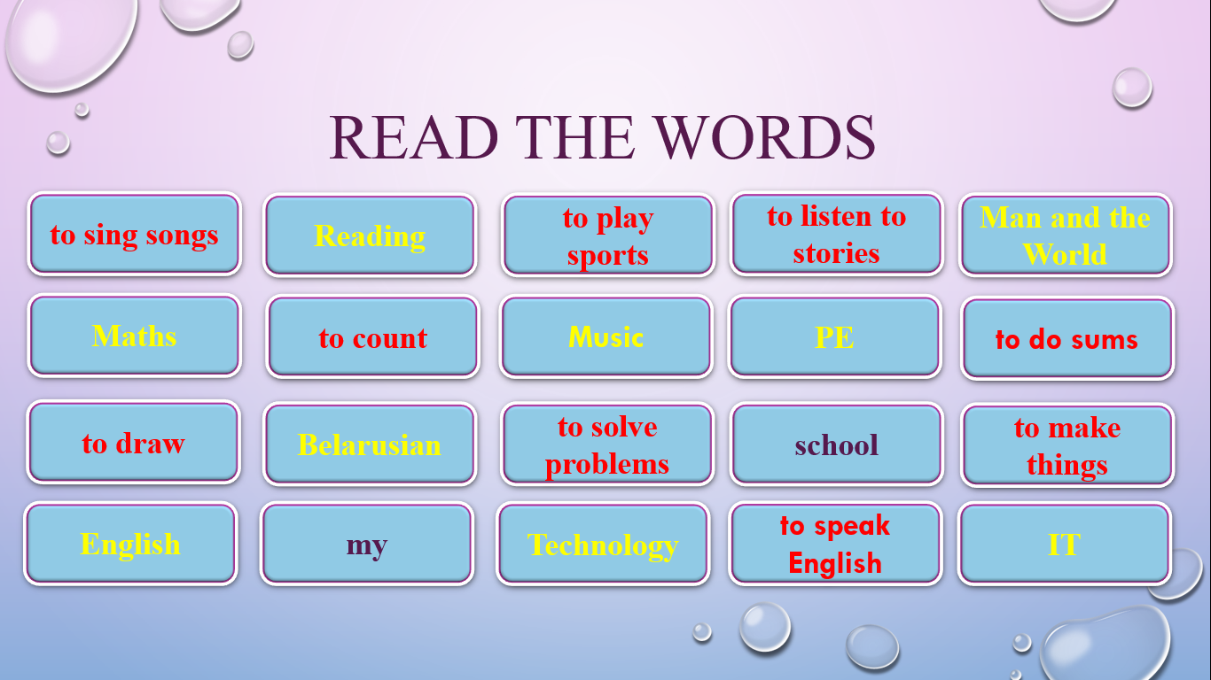 |  | 10
Актуализация и целеполагание | Подготовка учащихся к сознательному освоению учебного материала, определение целей урока и его конечного результата | - Проверка домашнего задания  Now let’s check up your home task. Please give me your  Grammar books.  - Активизация грамматических навыков по теме «Present Simple Tense» and «Present Continuous Tense»  - Просмотр видео «Present Continuous Tense», устная отработка правила прибавления –ing.  Слайд 5/6  - Please look at the Слайд 7 and answer my question:  What are they doing now?  - «Present Simple Tense», устная отработка правила.  Слайд 8  - Please look at the Слайд 9 and answer my question:  What do they usually do? |  | 12
Операционно-познавательный этап |  | - Физминутка  Head and shoulders knees and toes  Knees and toes  Head and shoulders knees and toes  Knees and toes  Ad eyes and ears  And mouth and nose  Head and shoulders knees and toes  Knees and toes  + для глаз ( Слайд 4)  Look left, right  Look up, look down  Look around  Look at your nose  Look at that rose  Close your eyes  Open, wink and smile.  - Закрепление  - Now please, look at the model. Your task is to make up 2 sentences. The first sentence is in Pr C T with now, and the second – in Pr Simple with usually.  Look at the model.  Слайд 12  - You have got stikers, divided into 2 columns. Your task is to write down 2 actions what you usually do and what you are doing now. And ask all your classmates. |  | 16
Рефлексия |  | - Рефлексия  Please tell us who is speaking English now /who is writing now/ who is sleeping now/ who usually does homework.. Rise up your hands. |  | 3
Контрольно-оценочный |  | - Домашнее задание  Open your dairy books and write down your hometask.  WB Lesson 7  - Today each of you was active and now I’d like to give you marks.  c) Прощание Our lesson is over! Have a nice day! |  | 3

